**Grimado NataoGotango**

**Alain Victor**

**Province Jean Gamaliel**

Rapport de Pre-etude

A. Identification

|  |  |
| --- | --- |
|  |  |
| Projet : |  |
| Version du projet : |  |
| Version du document : |  |
| Sécurité du document : |  |
| Date de création : | 19 Mars 2019 |
| Par : |  |

A.1.identification du document

A.2.Historique des changements

|  |  |  |
| --- | --- | --- |
| Qui ? | Quand ? | Quoi ? |
| Victor Alain | 19 Mars 2019 | Lancement du projet |
|  |  |  |
|  |  |  |

Table of Contents

Plan du Document

**A. Identification1**

**A.1IDENTIFICATION DU DOCUMENT1**

A.2 HISTORIQUE DES CHANGEMENTS1

**1-Introduction3**

**2-Problematique5**

2.1 PROBLEMATIQUE DU PROJET 6

2.2 LES ENJEUX 6

3 – LE PROJET6

3.1 PRESENTATION6

3.2 OBJECTIF6

3.3 FONCTIONNALITES6

4 - ARCHITECTURE GLOBALE6

4.1 LES ARCHITECTURES(STRATEGIES)6

4.2 ARCHITCTURE CHOISIE6

5 – CONCLUSION

1-Introduction

**Service CONTRAVENTION**

**Service DOLEANCE**

**Service IMMATRICULATION**



**Service GESTION DU PERSONNEL**

**Service PERMIS DE CONDUIRE**

**Service LOGISTIQUE**

**Service INVESTIGATION**

**Service CONSTATS DES ACCIDENTS**

La DCPR (Direction de Circulation et de la Police de la Route) est une institution nationale collaborant entre autres avec l’OAVCT et les services de police et dont le but est de faciliter la circulation routière en Haïti. Son domaine de compétence s’étend de l’obtention ou la légalisation du véhicule jusqu’à son utilisation dans nos rues.

Dans le cadre du cours de Génie Logiciel, on a reçu comme directive de Concevoir et réaliser un système d’information capable de gérer de manière automatique et en ligne tous les services proposés par la Direction de Circulation et de la Police de la Route (DCPR) en Haïti. Pour cela, dans ce présent rapport de pre-etude qui fera office de plan de travail, nous allons faire des propositions pour tenter de remédier les problèmes qu’on croit avoir identifiés.

2-Problematique

2.1 Problématique du projet

A l’ère du numérique ou manipulation des informations est amplement faciliter, il est impossible de concevoir une entreprise sans penser à y intégrer un système informatique facilitant/fluidifiant le transport des données tout en les rendant portable. Avec l’informatique vient une automatisation des systèmes ayant la capacite d’améliorer grandement voir optimiser les rendements et dans la direction où se dirige le monde il serait indispensable de ne pas en profiter d’où l’existence de ce projet.

2.2 LES ENJEUX

Dans un monde ou temps rime avec argent et ou le progrès avance à cent à l’heure, la présence de l’informatique, spécialement, dans ce genre d’institution viserait grandement à :

* Un gain de temps
* Une diminution/décongestion du trafic interne
* Une meilleure satisfaction du client
* Des améliorations Economiques diverses
* Une meilleure gestion des systèmes administratifs

3.1 La présentation

3-LE PROJET

La présente section du rapport indiquera l’objectif 6 les solution…

3.2 OBJECTIF

3.3 FONCTIONNALITES

4-Architecture Globale

Architecture Envisagée

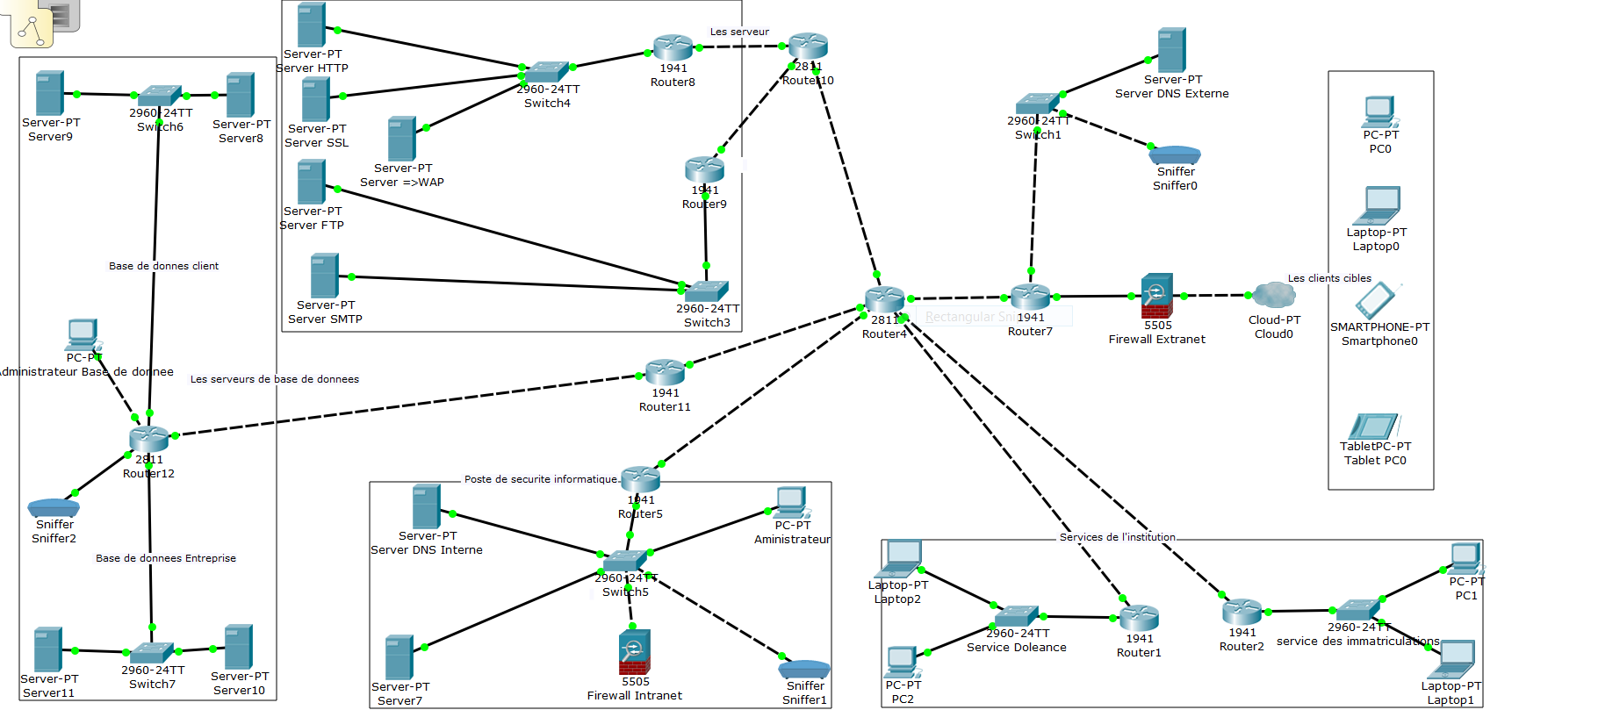

|  |  |  |  |
| --- | --- | --- | --- |
| *Type* | *OS/Plateforme* | *Logiciel* | *Version* |
| *Serveur Web* | *Windows 10* | *Apache* | *Apache* 2*.4.37* |
| *Serveur d’application* | *Windows 10* | *Apache server* | *Apache* 2*.4.37* |
| *Serveur de base de données* | *Windows 10* | *MySQL* | *MySQL 5.7.24* |
| *Serveur FTP* | *Windows 10* | *N/A* | *N/A* |
| *Serveur LDAP* | *Windows* | *N/A* | *N/A* |
| *Langage* | *JavaScript* | *React-Native* | *0.59* |

## Plateforme technique

Les serveurs :

## Flux de donnée

|  |  |  |  |
| --- | --- | --- | --- |
| De | Vers | Visibilité / Protocole | Port |
| Client | Apache | Internet / HTTP | A configurer |
| Apache | Tomcat | Intranet / AJP 13 | A configurer |
| Tomcat | BDD | Intranet | A configurer |
| Tomcat | SMTP | Intranet / SMTP | 25 par défaut |
| Tomcat | Serveur LDAP | Intranet / WebService |  |
| Tomcat | Application base des traités | Intranet / Import,Export CSV |  |

Transmission de données serveur/client :

## (Méthode DE) GESTION des données/Traitement des données

5-Conclusion

-MERCI-